1、黑垃圾袋

（1）小号黑垃圾袋 33+7.5*2*50cm

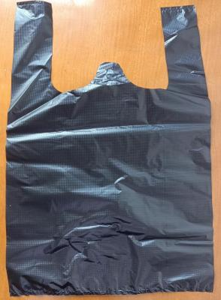

1. 中号黑垃圾袋 55+11.5*2*80cm

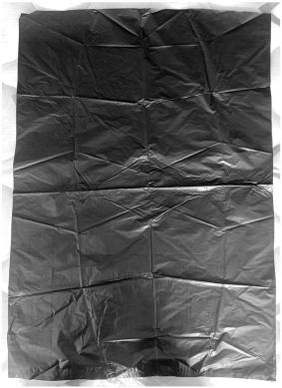

1. 中大号黑垃圾袋 73+15*2*95cm

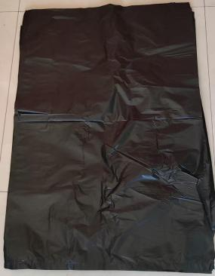

1. 特大号黑垃圾袋 76+15*2*120cm



2、黄垃圾袋

（1）小号黄垃圾袋 35+8*2*53cm



1. 中号黄垃圾袋 54+11.5*2*80cm



（3）中大号黄垃圾袋 73+15*2*95cm



（4）特大号黄垃圾袋 76+15*2*120cm



**3** 、影像资料袋

1. 影像资料袋大号 39.5*51.5cm

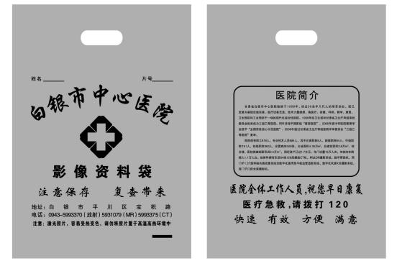(2)影像资料袋小号 30*42.5cm

